
PODER JUDICIÁRIO
TRIBUNAL REGIONAL FEDERAL DA 6ª REGIÃO

Plano
PLANO ANUAL DE CAPACITAÇÃO (PAC-Aud 2026)
Secretaria de Auditoria Interna - SECAU



TRIBUNAL REGIONAL FEDERAL DA 6ª REGIÃO
Edifício Euclydes Reis Aguiar
Av. Álvares Cabral, 1741
Santo Agostinho - Belo Horizonte/MG
CEP: 30170-001

Desembargador Federal VALLISNEY DE OLIVEIRA
Presidente

Equipe de Auditoria Interna da SECAU

Antônio Fernando Alves da Gama Moraes
Cristiano Amaro
Daniel Silva de Oliveira
Karla Pereira de Lima
Maria Tereza Barcelos Martins
Marília do Sagrado Coração Aarão Rocha
Natália Areta de Almeida
Simone Fialho Teixeira Abreu
Sônia Maria dos Santos Lopes
Wanderlene Maria Santos Brandão

Luiz Guilherme Piva
Diretor da SECAU

Belo Horizonte/2026

SUMÁRIO
1. Apresentação
1.1. Objetivo Geral
1.2. Objetivos Específicos
1.3. Público Alvo
2. Plano de Capacitação para 2026
3. Integração com o Levantamento Institucional de Necessidades de Capacitação do TRF6 – PAC 2026
4. Referências

1. Apresentação
O Plano Anual de Capacitação da Auditoria Interna - PAC-Aud constitui-se em instrumento de concretização da política de capacitação e desenvolvimento dos servidores em exercício na Secretaria de Auditoria Interna - SECAU e fundamenta-se na busca de excelência e melhoria contínua da qualidade dos serviços ofertados à sociedade.
Considerando-se que a Resolução CNJ 309/2020, alterada pela Resolução 633/2025 do CNJ, ao aprovar as Diretrizes Técnicas das Atividades de Auditoria Interna Governamental do Poder Judiciário, estabelece que o Plano Anual de Capacitação da Auditoria Interna deve evidenciar as capacitações necessárias à execução dos trabalhos de auditoria previstos no Plano Anual de Auditoria - PAA para realização no exercício subsequente, de forma a garantir que a capacitação dos auditores suprimam as lacunas de conhecimento necessários aos trabalhos de cada auditoria, apresenta-se este plano com vistas a subsidiar o desenvolvimento das ações previstas no Plano Anual de Auditoria para o exercício de 2026 (PAe SEI 0015278-20.2025.4.06.8000, id.1480560).
Em vista do Acórdão 1745/2020 - TCU - Plenário, foram mapeadas as competências dos servidores da SECAU, conforme PAe SEI 0017975-14.2025.4.06.8000, visando estabelecer programa de desenvolvimento de pessoal da unidade em busca do aprimoramento contínuo dos serviços de auditoria e consultoria prestados pela SECAU. São instrumentos integrantes desse programa o Mapa de Competências e o Plano Anual de Capacitação.

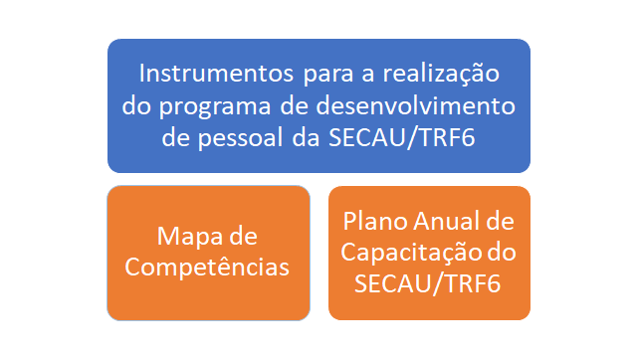
Figura 1: Programa de desenvolvimento de Pessoal da SECAU

O Mapa de Competências, registrado no PAe SEI 0017975-14.2025.4.06.8000, permite a identificação da lacuna (gap) entre as competências necessárias e as competências internas existentes para concretizar a estratégia da unidade.

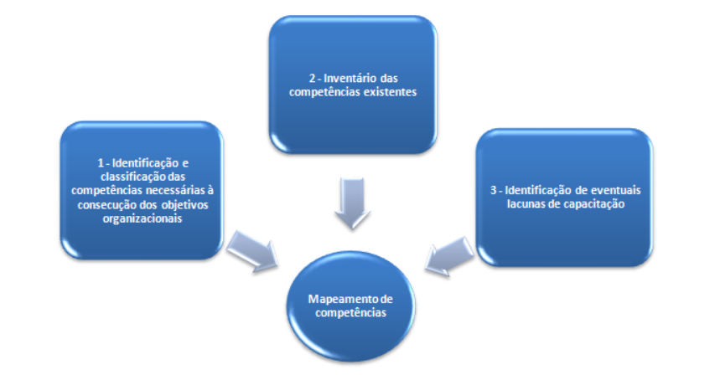
Figura 2: Processos do mapeamento de competências

O PAC-Aud 2026 estabelece orientações voltadas à execução de ações e eventos de capacitação e desenvolvimento dos integrantes da equipe da SECAU, com vistas ao desenvolvimento de eventuais lacunas de competências necessárias para a materialização do Plano de Auditoria de Longo Prazo - PALP 2022-2029 (14330075/SJMG) e do Plano Anual de Auditoria - PAA 2026 (PAe SEI 0015278-20.2025.4.06.8000, id.1480560), com o propósito de contribuir para o alcance dos objetivos estratégicos do Tribunal Regional Federal da 6ª Região, estabelecidos no Plano Estratégico Regional da Justiça Federal da 6ª Região para o ciclo 2023-2026.
As ações propostas neste plano pretendem dar continuidade à capacitação do quadro de servidores em exercício na SECAU, em face da complexidade, abrangência e diversidade das atribuições desempenhadas pela unidade, conforme necessidades identificadas no mapeamento de competências, propiciando o desenvolvimento de conhecimentos, habilidades, técnicas e atitudes adequadas e suficientes para o desempenho das atividades com qualidade, eficiência e eficácia, com a finalidade de agregar valor à administração do TRF6 e entregar resultados efetivos e mensuráveis à sociedade, relevantes para o cumprimento da missão institucional de “garantir à sociedade uma prestação jurisdicional acessível, rápida e efetiva”.
Ressalte-se que, a despeito das severas restrições orçamentárias que a Administração Pública Federal tem enfrentado nos últimos exercícios, esta Secretaria evidencia as necessidades de capacitação de seus servidores e se compromete a buscar permanentemente, e em conjunto com a Secretaria de Gestão de Pessoas, meios alternativos para assegurar a participação em eventos de capacitação gratuitos, em parceria com órgãos públicos.

1.1. Objetivo Geral
Este Plano de Capacitação tem como objetivo:
I) elevar a qualidade do trabalho desenvolvido internamente e em auxílio ao TCU, no tocante à aprovação das contas; e
II) aprimorar a atuação profissional, no intuito de agregar valor à Administração do TRF6, contribuir para o alcance dos objetivos e metas do TRF6 e entregar resultados efetivos e mensuráveis à sociedade.

1.2. Objetivos Específicos
- Contribuir para o alcance dos objetivos e metas da SECAU, estabelecidos no PALP 2022-2026 (14330075/SJMG) e PAA 2026 (PAe SEI 0015278-20.2025.4.06.8000, id.1480560).
- Contribuir para o alcance dos objetivos e metas do TRF6 estabelecidos no Plano Estratégico Regional da Justiça Federal da 6ª Região para o ciclo 2023-2026 c/c Anexo da Res. 668/2020 do CJF).
- Promover o desenvolvimento continuado dos servidores e a melhoria do desempenho da área de Auditoria.
- Contribuir para o aperfeiçoamento de técnicas e procedimentos na execução das atividades relacionadas às ações de Auditoria Interna.
- Possibilitar a aquisição de novas competências, por meio de ações e eventos de aprendizagem organizacional.
- Proporcionar formação básica de auditor aos novos servidores ingressantes na unidade de auditoria.
- Gerar o aprimoramento dos conhecimentos já adquiridos e das habilidades técnicas e comportamentais.
- Promover a obtenção de certificações e qualificações profissionais.

1.3. Público-Alvo
Constituem público-alvo do presente programa de desenvolvimento os servidores pertencentes ao quadro do TRF6 e em exercício na SECAU, cuja estrutura é apresentada a seguir[1]:

Figura 3 - Estrutura do quadro de servidores da SECAU
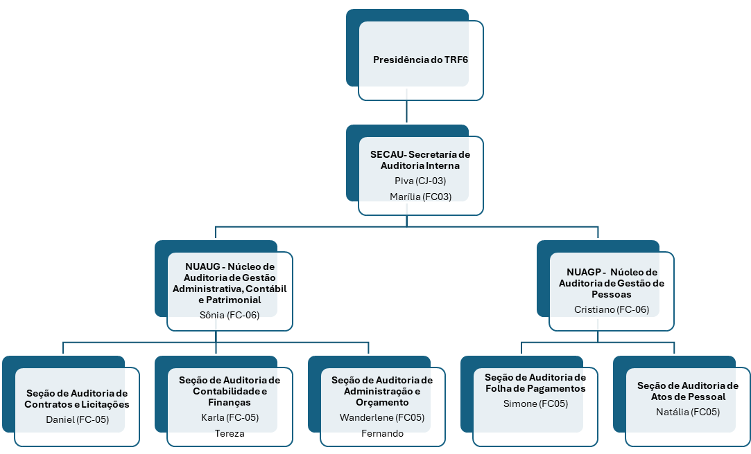

2. Plano de capacitação para 2026
O Plano Anual de Capacitação da SECAU é um norteador que permite o desempenho com eficácia das competências institucionais, em consonância com as atividades de auditoria regulamentadas por meio das Resoluções 308/2020 e 309/2020 do CNJ, alteradas pela Resolução 633/2025 do CNJ, e das Resoluções 676/2020 e 677/2020 do CJF.
Destaque-se a relevância de se efetivarem as ações aqui propostas com o objetivo de atender às recomendações constantes da Resolução CJF 677/2020, notadamente, nos arts. 118 a 120, como se segue:
Art. 118. O PAC-Aud deverá ser submetido à unidade responsável pela contratação de cursos e eventos do órgão imediatamente após a aprovação do PAA pelo Colegiado do Conselho da Justiça Federal ou pelo Conselho de Administração do Tribunal Regional Federal.
§ 1º A aprovação do PAC-Aud deve ocorrer antes do início dos trabalhos de auditoria previstos no PAA.
§ 2º A não contratação de cursos constantes no plano poderá implicar cancelamento de auditorias ou consultorias, por incapacidade técnica da equipe de auditoria.
Art. 119. As ações de capacitação de auditores deverão ser ministradas, preferencialmente, por instituições de reconhecimento internacional, escolas de governo ou instituições especializadas em áreas de interesse da auditoria.
Art. 120. O PAC-Aud deverá prever, no mínimo, 40 (quarenta) horas de capacitação para cada auditor, incluindo o titular da unidade de Auditoria Interna.

É relevante destacar, também, que a Norma 1210, integrante da Estrutura Profissional de Práticas de Auditoria - IPPF, estabelece que os auditores internos devem possuir o conhecimento, as habilidades e outras competências necessárias ao desempenho de suas responsabilidades individuais. A atividade de Auditoria Interna, por sua vez, deve possuir ou obter coletivamente o conhecimento, as habilidades e outras competências necessárias ao desempenho de suas responsabilidades.
Assim, durante o processo de mapeamento de competências, foi elaborada a Planilha (id. 1557636) contendo o memorial descritivo das etapas, dos cálculos realizados e dos resultados apurados em que se identificaram as lacunas de competência. Com fundamento no resultado do referido mapeamento, no quadro 1 a seguir, relacionam-se os principais temas propostos para capacitação dos servidores da SECAU, ressaltando que, conforme o mapeamento realizado PAe SEI 0017975-14.2025.4.06.8000, id. 1557637), há outros temas considerados importantes para a realização das atividades da SECAU, mas que serão objeto de capacitação por meio de treinamentos internos, estudos em grupo e/ou por meio de cursos oferecidos gratuitamente pelo TCU.

Quadro 1- Temas para capacitação identificados no mapeamento de competências

Ordem de Prioridade | Temas | Quantidade de Servidores | Necessidade de  Capacitação
1 | Business Intelligence - BI (Microsoft Power BI) | 6 a 11 | Alta
2 | Inovação, Inteligência Artificial e Métodos Ágeis | 4 a 8 | Alta
3 | Consultoria - Aspectos normativos e instrumentais para a Auditoria Interna | 2 a 5 | Alta
4 | Manual de Auditoria do Poder Judiciário de 2023 (CNJ) | 2 a 5 | Alta
5 | Microsoft Forms | 2 a 5 | Alta
6 | Precatórios (Execução orçamentária e financeira) | 2 a 5 | Alta
7 | Benefício especial (Lei 12.618/2012 e Res. 490 CJF) | 1 a 3 | Alta
8 | Domínio das técnicas de auditoria (análise documental, amostragem, etc.) | 1 a 3 | Alta
9 | Legislação relacionada ao clima e meio ambiente - Resolução CNJ 433/2021 | 1 a 3 | Alta
10 | Sistema Conecta do TCU | 1 a 3 | Alta

Análise de Estratégia:
- Ações Coletivas: Os cursos de Power BI e Inovação/IA atingem mais da metade da equipe avaliada, sugerindo que devem ser contratados como turmas fechadas (In Company) ou priorizados em inscrições de grande volume.
- Grupos Focais: Os temas sugeridos para o quantitativo de 2 a 5 (Consultoria, Manual CNJ, Forms e Precatórios) podem ser tratados através de grupos de estudo ou mentorias internas, onde quem domina o tema (se houver na equipe) repassa aos demais, ou inscrições pontuais.
- Ações Individuais: Os temas com apenas 1 interessado devem ser tratados como necessidades específicas de função ou trilhas de desenvolvimento individual.

3. Integração com o Levantamento Institucional de Necessidades de Capacitação do TRF6 – PAC 2026 - (PAe SEI 0014040-63.2025.4.06.8000).

Sem prejuízo das prioridades de capacitação definidas a partir do mapeamento de competências que fundamentou o presente Plano Anual de Capacitação, a SECAU também participou do Levantamento de Necessidades de Capacitação do Tribunal Regional Federal da 6ª Região, conduzido pela SUDAS- Subsecretaria de Desenvolvimento e Aperfeiçoamento de Servidores (PAe SEI 0014040-63.2025.4.06.8000), com a finalidade de subsidiar a elaboração do Plano Anual de Capacitação Institucional para o exercício de 2026 – PAC 2026.
No âmbito desse levantamento institucional, esta unidade de auditoria encaminhou informações acerca de necessidades formativas percebidas (id. 1523283), por meio do preenchimento do Convite - Link de acesso ao LNC-SEDAP (id. 1512125), indicando cursos considerados relevantes para o desenvolvimento dos servidores, em atendimento ao Despacho PRESI 3512 (id. 1504590). Ressalte-se que tal levantamento possui caráter complementar às ações previstas neste Plano Anual de Capacitação da Auditoria, não se confundindo com a metodologia, os critérios de priorização ou os resultados do mapeamento de competências que embasaram a definição das ações de capacitação aqui apresentadas.
A participação da SECAU nesse processo contribui para o alinhamento entre o planejamento específico da Auditoria Interna e as diretrizes institucionais de desenvolvimento de pessoas, fortalecendo a atuação integrada das unidades e a racionalização das ações de capacitação no âmbito do TRF6.

Quadro 2. Cursos indicados pela SECAU no Levantamento de Necessidades de Capacitação do TRF6 – PAC 2026 (Informação SECAU, id. 1523283)
Unidade | Curso | Instituição / Instrutor indicado | Quantidade de servidores | Previsão
NUAUG | Administração financeira, orçamentária e contábil dos precatórios e requisições de pequeno valor no âmbito da Justiça Federal | Marcelo Barros Marques, Secretário de Planejamento, Orçamento e Finanças do Conselho da Justiça Federal (CJF) | 03 | A definir
NUAUG | Elaboração passo a passo da planilha de custos e formação de preços, com aspectos jurídicos da terceirização | Instituto Brasil Planeja | 03 | Segundo semestre de 2026
NUAUG | Conta vinculada e pagamento pelo fato gerador | Inove Capacitação | 03 | 26 e 27/03/2026
NUAGP | Trilhas de auditoria e fiscalização na folha de pagamento no serviço público | Inácio Magalhães Filho / One Cursos | 04 | Conforme programação da instituição
NUAGP | Averbação, aposentadorias e pensões (pós EC nº 103/2019) | Leonardo Coimbra ou José Afonso Pires Ferreira Júnior | 03 | Segundo semestre de 2026

4. Referências
- Resolução CNJ 308/2020, de 11 de março de 2020, alterada pela Resolução 633/2025 do CNJ, que organiza as atividades de auditoria interna do Poder Judiciário, sob a forma de sistema, e cria a Comissão Permanente de Auditoria.
- Resolução CNJ 309/2020, de 11 de março de 2020, alterada pela Resolução 633/2025 do CNJ, que aprova as Diretrizes Técnicas das Atividades de Auditoria Interna Governamental do Poder Judiciário –Diraud-Jud e dá outras providências.
- Resolução CJF 676, de 23 de novembro de 2020, que dispõe sobre a organização e as diretrizes de funcionamento do Sistema de Auditoria Interna da Justiça Federal e sobre o Comitê Técnico de Auditoria Interna.
- Resolução CJF 677, de 23 de novembro de 2020, que dispõe sobre a instituição do Estatuto da Atividade de Auditoria Interna do Conselho e da Justiça Federal de 1º e 2º graus.
- Resolução CJF 678, de 30 de novembro de 2020, que dispõe sobre a instituição do Programa de Qualidade de Auditoria, no âmbito do Conselho e da Justiça Federal de 1º e 2º graus.
- Acórdão 1745/2020 - TCU - Plenário.
- Mapeamento e Diagnóstico de Competências da SECAU (PAe SEI 0017975-14.2025.4.06.8000).
- Plano Anual de Auditoria da SECAU para o exercício de 2026 (PAe SEI 0015278-20.2025.4.06.8000, id.1480560).
- Levantamento de Necessidades de Capacitação do Tribunal Regional Federal da 6ª Região (PAe SEI 0014040-63.2025.4.06.8000, id. 1523283).

Belo Horizonte, 19 de dezembro de 2025.

Cristiano Amaro  Diretor do NUAGP | Sônia Maria dos Santos Lopes  Diretora do NUAUG
Luiz Guilherme Piva
Diretor da SECAU

Nota:
- ^ Anexo I - Cargos em Comissão e Funções Comissionadas da Resolução Presi 32/2025.


